**Как создать групповую бронь в шахматке TL: WebPMS**

 Чтобы создать групповое бронирование в TL: WebPMS:

1. Перейдите в раздел «Управление отелем» → «Шахматка броней» и нажмите на кнопку «Создать групповую бронь».

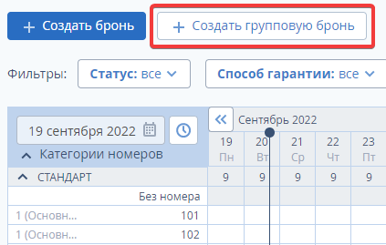

2. На шаге «Общая информация» укажите:

* название группы (если есть);
* компанию-заказчика (если есть);
* компанию-агента (если есть);
* данные организатора.

Поля «Фамилия организатора» и «Имя организатора» обязательны для заполнения.

3. В поле «Поиск профиля» начните вводить фамилию организатора бронирования. Платформа TravelLine предложит вам список профилей, совпадающих по фамилии.

Если в списке есть нужный профиль, выберите его, и поля заполнятся автоматически. Если в списке нет нужного профиля, нажмите «Добавить нового гостя».

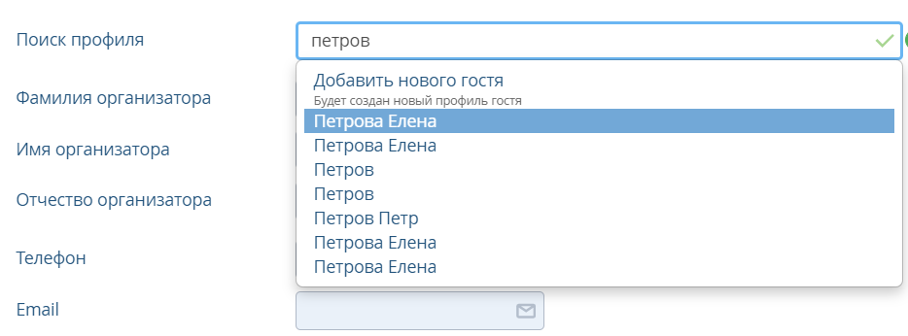

Укажите фамилию и имя организатора и нажмите «Продолжить».

4. На шаге «Номера и тарифы» укажите параметры проживания:

* даты проживания;
* время заезда/время выезда;
* категории номера и тип размещения (количество гостей в номере)
* количество номеров выбранной категории;
* тариф.

В нижней части страницы появится предварительная сумма по брони. Нажмите «Продолжить».

5. На шаге «Детали бронирования» проверьте введенные данные. Чтобы изменить тариф, цену или предоставить скидку, кликните на значение, подчеркнутое пунктиром.

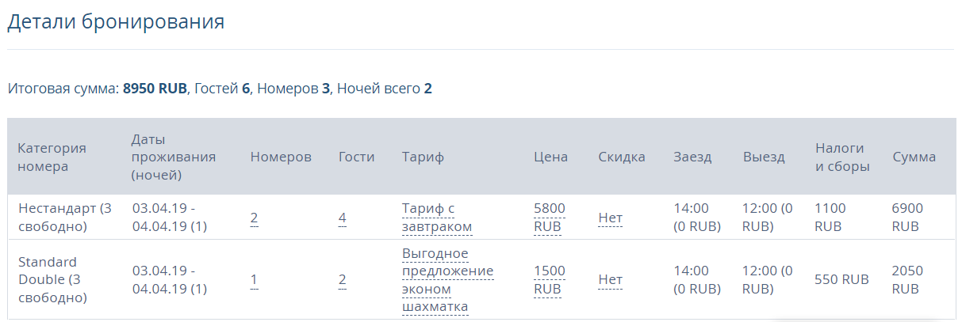

Нажмите «Продолжить», чтобы перейти на следующий шаг.

6. На шаге «Размещение гостей» назначьте гостям физические номера. Кликните на значение в столбце «Номер», выберите физический номер. Далее в столбце «Гости» кликните на значение и укажите, кто будет проживать в этом номере.

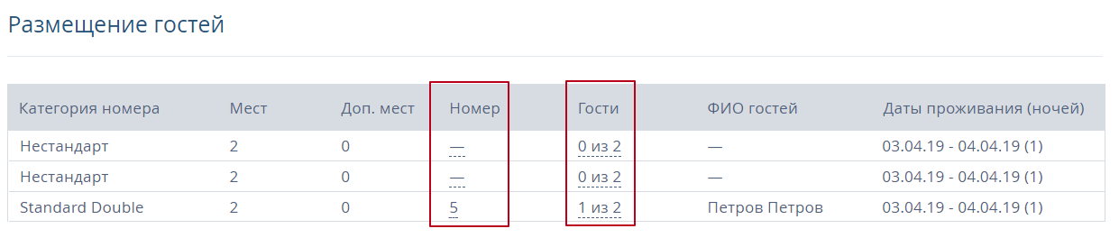

7. Чтобы сохранить бронирование, нажмите «Завершить».

Групповое бронирование появится в шахматке. При наведении курсора на одно из проживаний будут выделены все проживания, которые относятся к этому групповому бронированию.

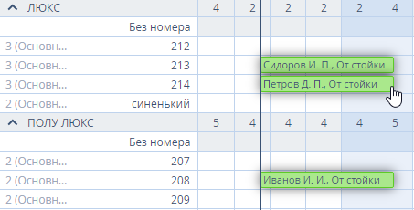

Если бронирование уже создано, можно добавить номер через «+Добавить номер» в карте брони. В этом случае, новое бронирование будет относится к группе. Если бронь была одинарной, после добавления номера она станет групповой. Как это сделать рассказали в статье «[Как добавить номер в групповой брони](https://www.travelline.ru/support/knowledge-base/?id=313221)».

